En2 De energie-omzetting

In En1 opgave 7 heb je gezien dat het verminderen van de zwaarte-energie gepaard gaat met het toenemen van de bewegingsenergie. Het lijkt erop alsof de energie van gedaante wisselt. We gaan hier nu wat dieper op in.
Opgave 1
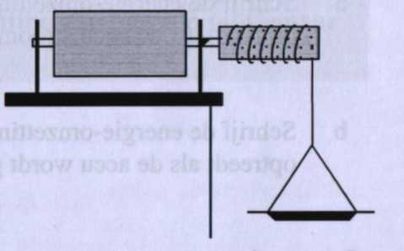
In figuur 2-1 is het vliegwiel met schaaltje uit En1 opgave 7 nog eens getekend. Tijdens het dalen van het schaaltje wordt één energievorm meer, terwijl een andere minder wordt. We noemen dit een energieomzetting.
a Welke energievorm wordt minder als het schaaltje naar beneden gaat?
b Welke energievorm wordt meer als het schaaltje naar beneden gaat? fig 2-1
c
De energie-omzetting die optreedt als het schaaltje naar beneden gaat schrijven we schematisch als volgt op:
zwaarte-energie → bewegingsenergie.
We korten dit af tot; zwaarte E → bewegings E.
De energievorm die minder wordt, schrijven we vóór de pijl en de energievorm die meer wordt, nà de pijl.
Opgave 2
Schrijf bij elk van de onderstaande voorbeelden de energie-omzetting schematisch op. Er moet dus een energievorm links van de pijl staan en een energievorm rechts van de pijl.
a een steen die naar beneden valt
b een kogel die langs een helling naar beneden rolt
c een zonnecel die een lampje laat branden.
d een rollende bowlingbal die tegen een kegel botst
e een pijl die uit een gespannen boog schiet
f een veermotor die een speelgoedauto in beweging zet.

Opgave 3
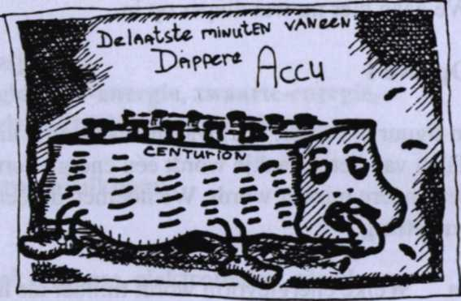
In een accu bevinden zich stoffen, die worden omgezet als de accu elektrische energie levert. Er vindt dan een chemische reactie plaats. Een accu kan weer worden geladen. Bij het opladen van de accu worden de oorspronkelijke stoffen weer gemaakt. Dit gebeurt ook bij oplaadbare batterijen.
a Schrijf de energie-omzetting op die optreedt als de accu stroom levert.
b Schrijf de energie-omzetting op die optreedt als de accu wordt geladen.
Opgave 4
De zon is een grote hoeveelheid brandstof. Op de zon vindt ook een energie-omzetting plaats.
Welke energie-omzetting vindt er op de zon plaats?
Opgave 5
In een verbrandingsmotor van een auto wordt de chemische energie uit de brandstof gebruikt om de auto te laten bewegen. Hierbij ontstaat veel temperatuurenergie in de motor. Het is energie die niet ten goede komt aan de bewegingsenergie van de auto. Daarom schrijven we de energie-omzetting in een wegrijdende auto als volgt op:
chemische E bewegings E
temp E
De temperatuur-energie die in de motor ontstaat, geven we aan met het pijltje naar beneden.
a In een elektromotor ontstaat ook temperatuurenergie. Schrijf de energie-omzetting in de elektromotor schematisch op.
b Ook bij de energie-omzetting in de spieren ontstaat temperatuurenergie. We krijgen het er soms te warm van.
Schrijf de energie-omzetting bij het wegwerpen van een discus schematisch op.
Opgave 6
a In een campinggaslamp wordt door brandend gas een zogenaamd gloeikousje verhit dat daardoor een fel wit licht uitstraalt.
Schrijf de energie-omzetting in een campinggaslamp schematisch op.
b Schrijf de energie-omzetting in een gloeilamp schematisch op.
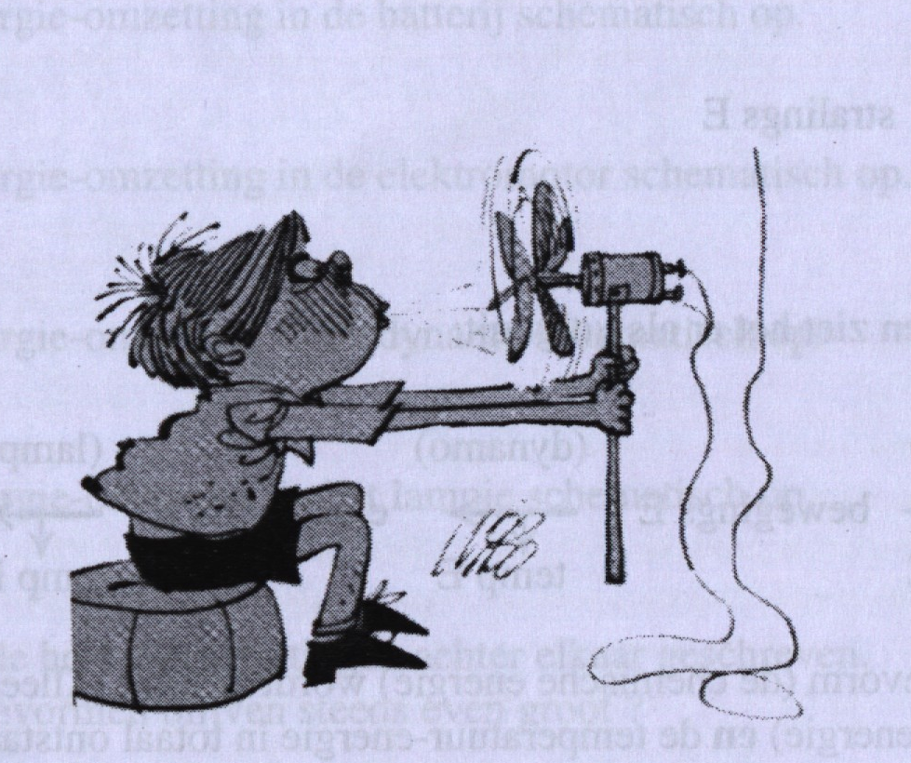
Bij gebruik van een hulpmiddel ontstaat er in het hulpmiddel meestal temperatuur-energie. Deze temperatuur-energie geven we in de omzetting aan met een pijltje naar beneden omdat het niet gebruikt kan worden.
Opgave 7
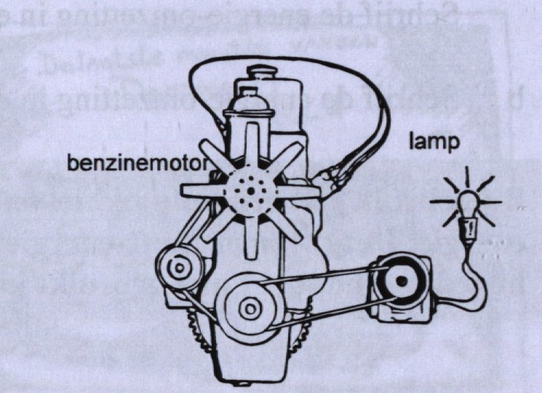
Een benzinemotor drijft een dynamo aan. De dynamo laat een lamp branden. Zie figuur 2-2. Er vinden een aantal energie-omzettingen achter elkaar plaats. Bij de benzinemotor kun je schrijven:

chemische E bewegings E
temp E
Bij de dynamo:
bewegings E elektrische E
temp E
Figuur 12 2-2
en tenslotte in de lamp
elektrisch E stralings E
temp E
Achter elkaar geschreven ziet het er als volgt uit:

(motor) (dynamo) (lamp)
chemische E bewegings E elektrische E stralings E
temp E temp E temp E
Alleen de eerste energievorm (de chemische energie) wordt minder. Alleen de laatste energievorm (stralings-energie) en de temperatuur-energie in totaal ontstaat wordt meer. Bij de tussenstappen is de toevoer en afvoer van energie even groot. De bewegings energie die de motor levert wordt direct weer omgezet in elektrische energie. De bewegings energie wordt direct aangevuld uit de chemische energie van de benzine. De elektrische energie wordt omgezet in stralingsenergie zonder dat de elektrische energie minder wordt.
Daarom kunnen we de hele energie-omzetting schrijven als één omzetting waarbij we alle hulpmiddelen samen nemen:
chemische E stralings E
temp E
Een lampje is op een batterij aangesloten.
Schrijf de energie-omzetting als één omzetting op.

Opgave 8
Bij deze opgave heb je nodig: een batterij, twee snoertjes en een elektromotor met dynamo en lampje. Laat met de batterij de elektromotor draaien.
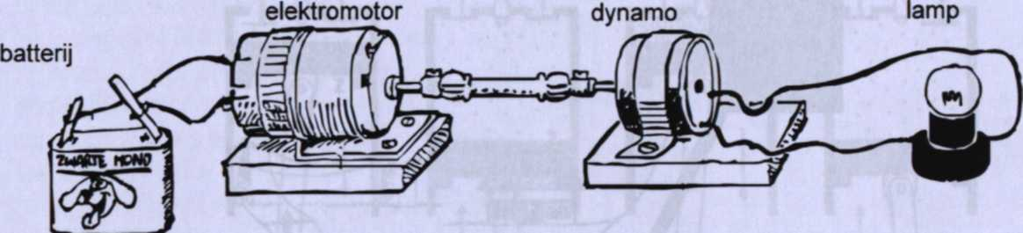
fig 2-3
a Schrijf de energie-omzetting in de batterij schematisch op.
b Schrijf de energie-omzetting in de elektromotor schematisch op.
c Schrijf de energie-omzetting in de dynamo schematisch op.
d Schrijf de energie-omzetting in het lampje schematisch op.
e Hieronder is de hele rij omzettingen achter elkaar geschreven. Welke energievormen blijven steeds even groot ?
(batterij) (motor) (dynamo) (lamp)
chem E elektr E bew E elektr E stral E
temp E temp E temp E temp E
f Schrijf de hele rij omzettingen nu als één omzetting op.
Opgave 9
In figuur 2-4 zie je een schematische tekening van de opwekking van elektrische energie uit zwaarte-energie.
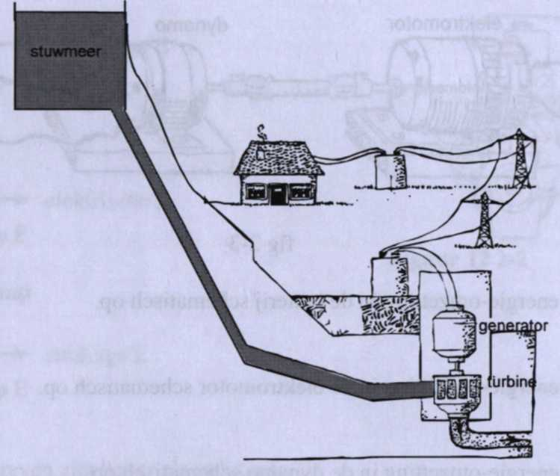
fig 2-4
In een stuwmeer bevindt zich 'opgetild' water. Door een klep open te draaien stroomt het water naar beneden. Daar brengt het een turbine aan het draaien. Een turbine is een schoepenrad, dat door stromend water of stromend gas in beweging wordt gebracht. Aan de turbine is een dynamo (de generator) verbonden. Deze wekt elektrische energie op die door hoogspanningskabels naar een stad vervoerd wordt. In het kabinet staat een werkend model. Ga deze bekijken.
a Schrijf op de manier van opgave 8 alle omzettingen achter elkaar op.
b Schrijf alle omzettingen samen als één omzetting.
Opgave 10
In een windmolen zijn de wieken gekoppeld met een dynamo. Bij de wieken wordt bewegingsenergie van de lucht omgezet in bewegingsenergie van de wieken. In de dynamo wordt bewegingsenergie omgezet in elektrische energie.
Schrijf de energie-omzetting op als één omzetting.
Opgave 11
In figuur 2-5 zie je schematisch een viertakt benzinemotor getekend.
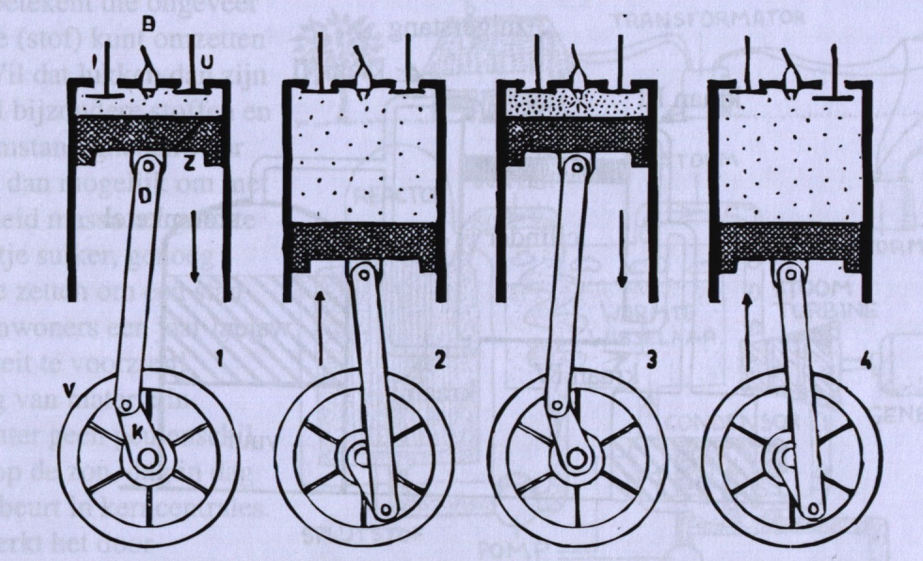
fig 2-5
In een cilinder kan een zuiger op en neer bewegen. In de zuiger zit een inlaatklep en een uitlaatklep. Door de inlaatklep kan een mengsel van benzine en lucht worden aangezogen.
In figuur 1 gaat de zuiger naar beneden. Er wordt lucht en benzinedamp aangezogen via de inlaatklep I. In 2 is de zuiger vol. Inlaatklep I gaat nu dicht. Het mengsel van benzine en lucht wordt nu samengeperst in 3. Als de zuiger boven is geeft de bougie een vonk waardoor het mengsel ontploft. De zuiger wordt met grote kracht naar beneden geduwd. In 4 gaat de zuiger weer naar boven. De uitlaatklep U staat nu open. De verbrande benzine gaat nu door de uitlaat naar buiten en alles begint weer opnieuw.
a Schrijf de energie-omzetting als één omzetting op.
(b) Vraag een model van de viertaktmotor en bekijk de werking.
(c) Er is een mooie applet over de viertaktmotor.

Opgave 12
In figuur 2-6 zie je schematisch de werking van een stoommachine.
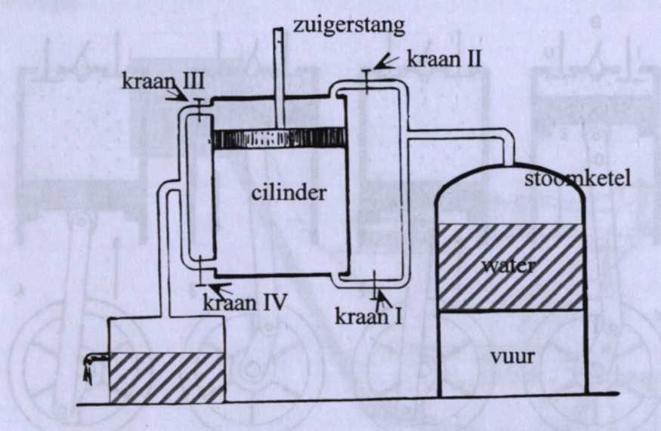
fig 2-6
Een hoeveelheid water wordt verwarmd door een vuur. Daardoor ontstaat stoom onder hoge druk. In de cilinder kan door het stoom een zuiger worden verplaatst. Dit gebeurt door stoom afwisselend onder en boven van de zuiger te brengen.
a Als de zuiger naar beneden gaat, welke van de kranen I tot en met IV staan dan open en welke zijn dicht?
b Zelfde vraag als de zuiger naar boven gaat.
c Schrijf de energie-omzetting in de stoommachine als één omzetting op.
d In de klas volgt een demonstratie van de stoommachine.

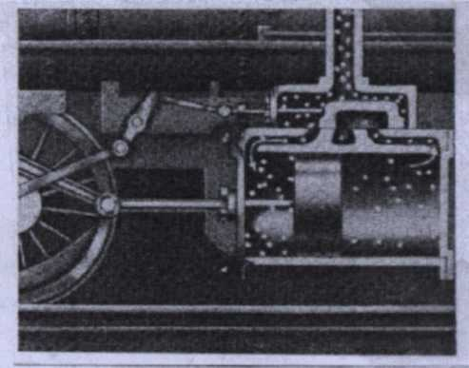
Opgave 13
In figuur 2-7 zie je schematisch de zuiger bij een stoomlocomotief. De stoomtoevoer links en rechts van de zuiger gebeurt hier automatisch.
a Vraag een model van zo'n cilinder en kijk of je de werking begrijpt
b Open op de computer de ''applet'' van de stoomlocomotief. Zorg dat je de werking snapt.
fig 2-7

Opgave 14
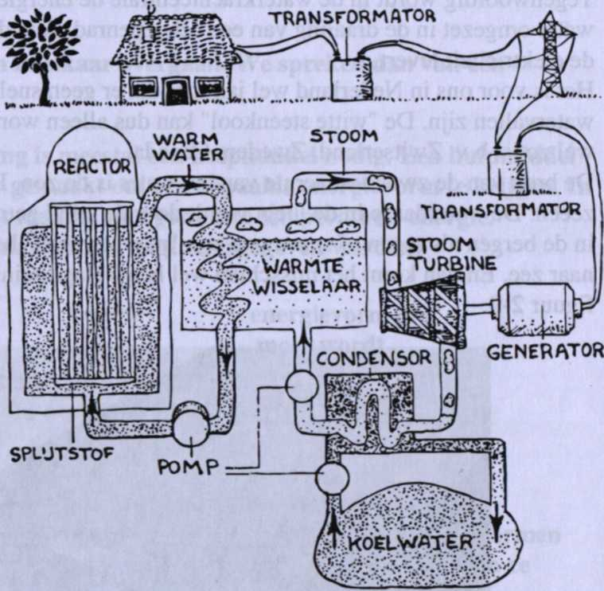
Einstein heeft een heel beroemde natuurkundige formule opgesteld.
fig 2-8
In woorden betekent die ongeveer dat je materie (stof) kunt omzetten in energie. Wil dat lukken dan zijn daar wel heel bijzondere stoffen en bijzondere omstandigheden voor nodig. Het is dan mogelijk om met een hoeveelheid massa ter grootte van een klontje suiker, genoeg energie om te zetten om een stad met 10.000 inwoners een jaar lang van elektriciteit te voorzien! De omzetting van materie in energie is echter geen peulenschil. Het gebeurt op de zon, dag in dag uit, en het gebeurt in kerncentrales. Op de zon werkt het door samensmelten van atoomkernen; de kernfusie. In een kerncentrale gaat het heel anders. Daar worden de atoomkernen juist gespleten. Dit is mogelijk met de stof uranium of met plutonium. Om een
uraniumkern te laten splijten is een botsing nodig met een neutron. Dat is een piepklein materiedeeltje, één van de bouwstenen van de atomen.
Nu is het merkwaardige dat er bij de splijting van een uraniumkern weer nieuwe neutronen vrijkomen. Die kunnen dus op hun beurt weer de kernen van andere uraniumatomen laten splijten. Zo blijft dat splijtingsproces aan de gang als het eenmaal is begonnen. Een kettingreactie heet dat. De energie die hierbij wordt omgezet noemt men kernenergie. Deze kernenergie wordt omgezet in temperatuurenergie. De temperatuurenergie die ontstaat, wordt afgevoerd doordat er water rond de staven stroomt. Met dit hete water wordt een andere hoeveelheid water verhit die daardoor stoom wordt. Met deze stoom wordt een turbine aangedreven, die zit gekoppeld aan een grote dynamo. Deze wekt de elektriciteit op. Zie figuur 2-8.
Het laatste deel van het proces gaat eigenlijk net als bij een gewone elektrische centrale. Maar daar wordt de warmte geleverd door de verbranding van fossiele brandstoffen. In kerncentrales ontstaan als bijproduct radio-actieve stoffen die straling uitzenden. Sommige
van die stoffen blijven dat duizenden jaren doen.
De straling van die splijtingsproducten is voor levende wezens een groot gevaar als ze niet perfect worden opgeborgen zodat de straling niet vrij kan komen.
Dat maakt hopelijk de mensen wel zeer voorzichtig met kernenergie.
Schrijf de energie-omzetting bij een elektriciteitscentrale die op kernenergie werkt op als één omzetting.
Opgave 15
Al in oude tijden liet men watermolens draaien met behulp van stromend water. Tegenwoordig wordt in de waterkrachtcentrale de energie van het uit een stuwmeer vallende water omgezet in de draaiing van een schoepenrad. Aan dat rad is een dynamo gekoppeld die de elektriciteit levert.
Het is voor ons in Nederland wel jammer dat er geen snel stromende rivieren of grote watervallen zijn. De "witte steenkool" kan dus alleen worden gewonnen in landen waar dat wèl zo is; b.v. Zwitserland, Zweden, Canada.
De bron van de zwaarte-energie van het water is de zon. Die verdampt het water van de zeeën. De waterdamp in de lucht wordt door de wind getransporteerd. Na op hogere plaatsen in de bergen als regen of sneeuw te zijn "neergeslagen" begint het water aan zijn terugtocht naar zee. En dan komt het misschien wel langs Hagestein. Daar staat in de Lek een stuw. Zie figuur 2-9.
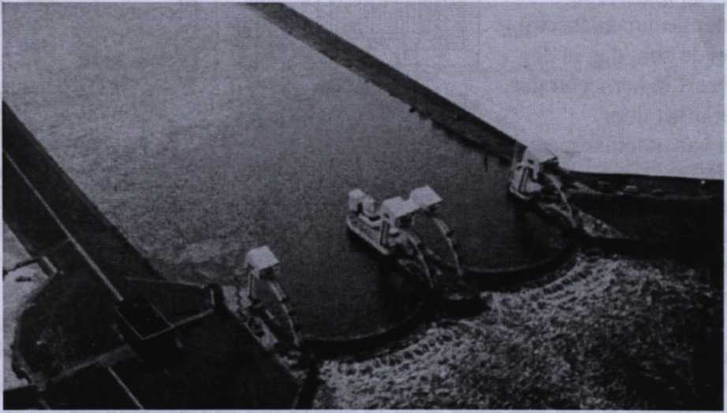
fig 2-9
De stroming van water wordt daar in elektrische energie omgezet. Het is maar weinig, maar alle beetjes helpen.
Schrijf de energie-omzetting bij een elektriciteitscentrale die op stromend water werkt op als één omzetting.
Samenvatting En2
Energievormen kunnen in elkaar overgaan. We spreken dan van een energie-omzetting.
Bij een energie-omzetting is meestal een hulpmiddel nodig. Een hulpmiddel is er vaak speciaal voor gemaakt om een bepaalde energievorm te krijgen. In het hulpmiddel ontstaat meestal niet gewenste temperatuur-energie.
De omzetting kan schematisch als volgt weergegeven worden:
energievorm die energievorm die
minder wordt meer wordt
temperatuur-energie in het hulpmiddel
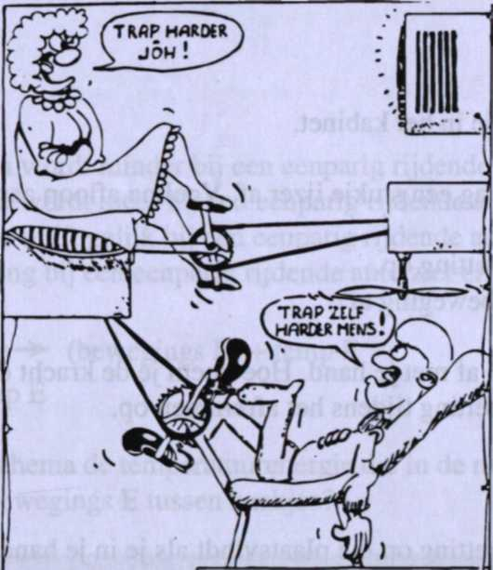
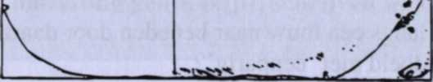
Als meerdere hulpmiddelen gekoppeld zijn, dan worden er door de hulpmiddelen energie-vormen aan elkaar doorgegeven. De energievormen die niet meer minder worden, schrijven we niet op of we schrijven ze tussen haakjes.

